Rita Mascialino
2015 Alberto Quoco: Full Size Render, Doppi. PREMIO FRANZ KAFKA ITALIA ® V Edizione: opera donata: fotografia d’arte: Recensione di Rita Mascialino.

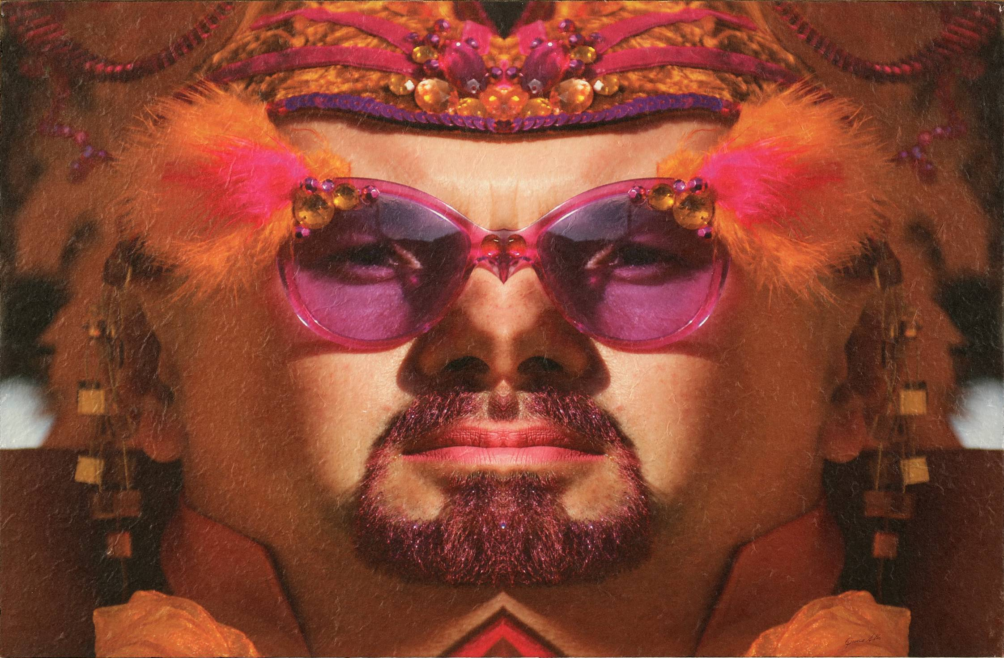
Le fotografie d’arte a colori Full Size Render e Doppi di Alberto Quoco realizzate con tecniche di Photoshop esprimono entrambe una visione dell’uomo, della sua personalità. Full Size Render (Resa a grandezza naturale), è un titolo che si addice alle tecniche di cui si è servito il fotografo, ma che ha anche una importante valenza simbolica, come tutto ciò che esce dall’occhio artistico, dalla mano artistica. La grandezza naturale vede un uomo più ampio per così dire, ossia la grandezza naturale di Quoco implica non una grandezza a senso unico, bensì diverse grandezze, diverse prospettive, incluso un tocco di sinistro dovuto appunto alla presenza di tratti di una diversità esplicitata ed enfatizzata, diversità che ha un effetto straniante e anche sinistro su chi osserva ed è abituato alla divisione classica dei generi. Quoco ha rappresentato un uomo composito, che assomma in sé tratti maschili – vedi la barba e i baffi, l’insieme generale del volto – e tratti femminei – vedi ornamentazione per lo più adatta all’immagine femminile, compreso il rosa che domina nelle varie gradazioni, anche le labbra che paiono rifinite con un rossetto, colore rosa che da sempre, da tempi arcaici e non solo antichi, è cromia atta a qualificare la donna. Un uomo non proprio nuovo in quanto ciascun genere ha biologicamente parlando connotazioni anche dell’altro genere in diversa proporzione e per altro misture sessuali nella stessa persona ce ne sono sempre state ed anzi, per fare un solo esempio tra tutti: nella latinità e nella grecità del passato era diritto del maschio accoppiarsi con maschi, anche con giovinetti. Tuttavia, accanto a questa mistura pur presente nel ritratto fotografico, c’è anche altro. Non si tratta solo di una maggiore ampiezza visibile, non nascosta, di identità di genere come è sentita molto fortemente nell’epoca attuale in entrambi i sessi, nel caso in quello maschile. Nella visione di Alberto Quoco l’uomo, che sta perdendo l’identità per come la conosciamo nell’epoca moderna per assumerne un’altra appunto esplicitamente più ampia, è anche un uomo artistico, un artista, come in particolare è evidente soprattutto dagli occhiali che Quoco ha scelto per il suo modello – che per altro pare avere lineamenti che ricordano, per quanto molto vagamente, il fotografo stesso che si è proiettato in quest’uomo artista adoperando verosimilmente la propria immagine come base dell’opera. Un artista che in quanto tale, permanendo sempre nell’ambito estetico e raffinato, ha comunque e anche necessariamente un tocco di femmineità per ciò che riguarda la sensibilità, questo in generale. Scendendo più in particolare, tali occhiali, che trasformano dunque il mondo in 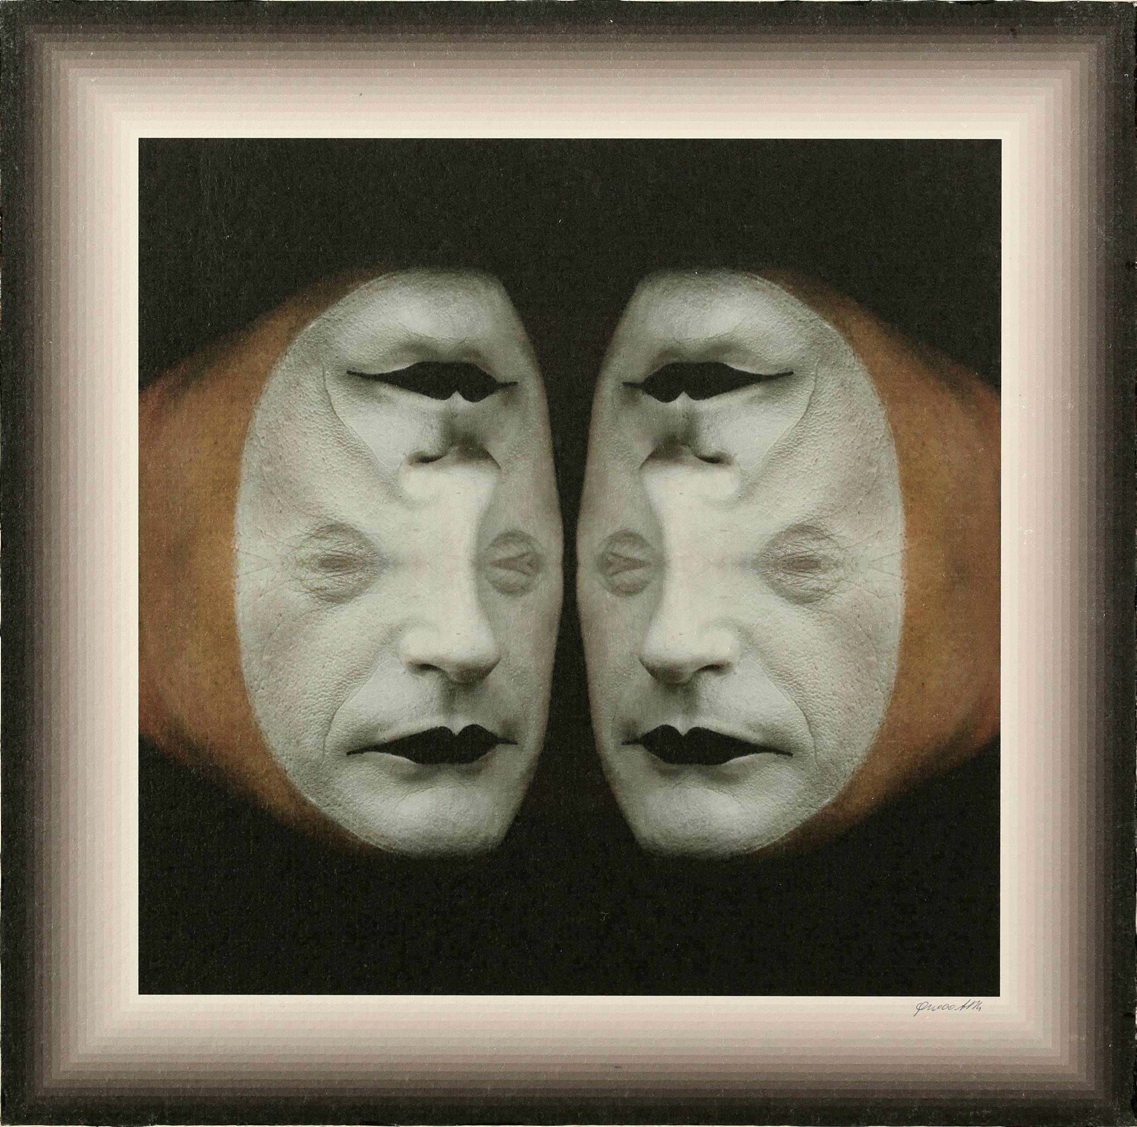senso estetico, hanno lenti rosacee che riflettono il reale come ad esempio le forme che si intravedono specchiate in esse e che hanno assunto, a seconda di come si osservino, l’aspetto di paesaggi o di volo di pipistrello ad ali spiegate le quali si continuano negli occhi umani, animale il pipistrello che vede al buio e che si presta a simboleggiare l’attività del fotografo nella camera oscura oltre che dell’Artista in generale che vede nell’oscurità, ossia estrae i suoi simboli dal profondo e più nero inconscio, reame dell’immaginazione e della fantasia. In dettaglio: sono occhiali che riflettono il reale esterno a specchio, ma riflettono anche il reale interiore per così dire, la personalità del fotografo, ossia specchiano anche dall’interno come la simbologia testé accennata mostra. Certo, si tratta di effetti casuali nel Photoshop, che tuttavia sono piaciuti al fotografo e che quindi, consciamente o inconsciamente, fanno parte del suo messaggio e per altro pare che sull’effetto inconscio si sia soffermato anche consapevolmente Alberto Quoco quando ha posto al centro degli occhiali una forma che perfeziona l’immagine a somiglianza del volo citato fatto di occhi del pipistrello e occhi umani in una continuità straordinaria di simbologie sul piano estetico dell’arte. Ai lati delle lenti stanno ornamenti colorati di giallo come mondi dorati e all’esterno piume leggerissime dorate e rosa, come il segno di una molto impalpabile tavolozza di colori con i quali Alberto Quoco vede il mondo e crea mondi da Artista della fotografia quale è. Anche sulla fronte si ritrovano ornamentazioni come elaborazione delle medesime cromie, quali la forma di aracnide colorato di rosa carico in un inconscio e antichissimo simbolo di creatività riferito alla più estetica e fine tela di ragno. Un’immagine questa che raffigura un uomo in una grandezza naturale più ampia e più libera, ma appunto sempre naturale, che non teme lo speciale assemblaggio delle angolazioni, una grandezza naturale comprensiva della mistura di cui sopra particolarmente adatta a connotare l’uomo dell’epoca attuale ed in aggiunta l’artista, più specificamente il fotografo, in una rappresentazione che è un vero e proprio gioiello semantico-emozionale.
La fotografia Doppi riprende il tema del doppio presente in Full Size Render. Si tratta di una maschera su fondo nero quadruplicata e dall’aspetto, piuttosto sinistro come spesso avviene nelle maschere, misto di maschio e femmina – vedi la bocca perfettamente disegnata di taglio non solo maschile ed evidenziata con un rossetto che appare di colore nero. Potrebbe sembrare al primo sguardo una rappresentazione della falsità visto il concetto del doppio, ma alla prima falsificazione questa ipotesi esegetica cade: i doppi non ci sono solo frontalmente nell’immagine, ma anche a rovescio e l’uomo falso non vede a rovescio. La presenza del mondo visto a rovescio testimonia non dell’uomo falso e neanche dell’uomo della norma, in cui l’immagine del mondo a rovescio si raddrizza nella fase finale della visione adattata al reale concreto, bensì testimonia molto direttamente dell’uomo fotografo – vedi immagine a rovescio che può restare tale visibilmente nella fotografia e vedi anche lo sfondo nero della fotografia come associazione alla camera oscura. La maschera quadruplicata a dritto e a rovescio testimonia anche sul piano simbolico il dato di fatto che quest’uomo guarda il mondo da tutte le parti, a tutto campo e in modo originale, senza i limiti dovuti agli occhi umani che grazie alla tecnologia fotografica possono dotarsi di possibilità e protesi in aggiunta con cui stravolgere le coordinate del mondo fisico per come è osservato nel consueto, addentrandosi in simbologie del profondo precluse ad uno sguardo finalizzato al piano del reale. Molto emozionante è la connotazione contrastiva della bocca e degli occhi: occhi appena accennati e sbiaditi, quasi non vedenti, questo in quanto in realtà è l’obiettivo della macchina fotografica che vede più in là di quanto concesso ad essi; bocca di colore nero, come fosse l’ingresso nella camera oscura e nei suoi mondi meravigliosi. Infine, la maschera pare indossare qualcosa di simile anche nel colore al cappuccio di un saio, ciò che le dà il tocco dell’appartenenza ad una comunità umana molto ristretta, appunto quella, nel caso specifico, dell’artista dell’immagine che si differenzia dal resto dell’umanità come appartenesse ad una casta sacerdotale, monastica. Fotografie d’arte, queste di Alberto Quoco, straordinarie nella loro semantica e nella loro realizzazione sul piano estetico.
Rita Mascialino

